在港越南人为何热衷于乱港活动？

原创 有里儿有面 [有理儿有面](javascript:void(0);)

**有理儿有面**

微信号 youli-youmian

功能介绍 你说是不是

2020-09-26[原文](https://mp.weixin.qq.com/s?__biz=Mzg3MjEyMTYyNg==&mid=2247513105&idx=1&sn=d238d040337c183ddd8cc0229f8df4a9&chksm=cef6e064f98169723c21a74328a6efc8e15d64a9274f5f2f379552223af3cfbbf995fbe1ad63&scene=27#wechat_redirect&cpage=61) 发表于

收录于合集





**全文共3432字，图片9张，预计阅读时间为9分钟。**

**文章首发于“有理儿有面”（youli-youmian），欢迎大家在朋友圈和微信群转发。**

**公众号及其他平台转载请在后台留言。**



▼

把香港和越南放在一块，小伙伴首先会想到什么？是80年代港产片中的黑帮仇杀吗？经典港剧《赌神》中的保镖龙武，身份就是前南越特种兵；《英雄本色3：夕阳之歌》里周润发饰演了越南华侨；《爱人同志》讲述了刘德华饰演的香港记者到越南公干，邂逅越南女子阮红的故事；而《喋血街头》则演绎了李子雄、梁朝伟、张学友饰演的三兄弟到越南走私杀人的故事。

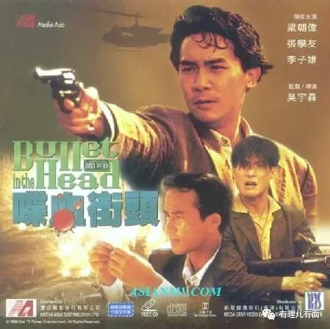

如果近期关心香港新闻的朋友，可能还会想到黄之锋。许多人骂港毒猴子黄之锋是越南人，但根据公开资料，黄之锋父亲是香港乱港政党“公民党”的一只老曱甴黄伟明，基督教徒，母亲则是自称职业是社工，但其实也是老曱甴的吴秋媚，他们都不是越南人。但黄之锋出生的90年代，香港还有越南难民营，各种问题是否有关系，就不得而知了。

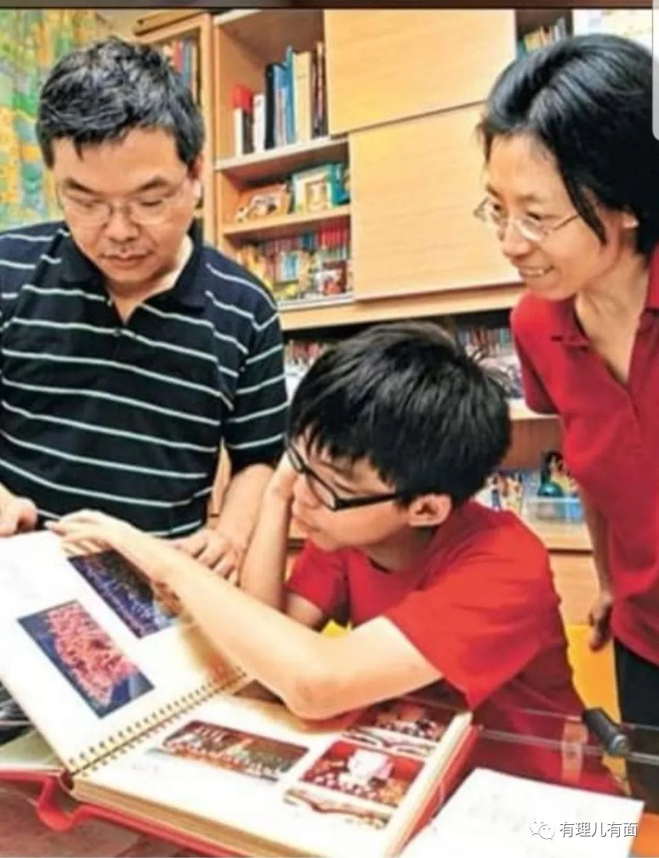

本文中说的越南人，是指祖籍为越南，现在居住在香港者。他们许多已经是香港居民，法律意义上可以说国籍是中国。也有些近十几年新偷渡的抵港者，以难民身份持“行街纸”生活在香港。



越南难民的前世今生



1975年5月4日，一艘搭载3000多名越南难民的丹麦船只“长春号”抵达香港，当天正值英国女王携菲利普亲王访问香港。为了营造良好形象和气氛，港英政府接收了全部难民，由此拉开了越南难民涌入香港的序幕。

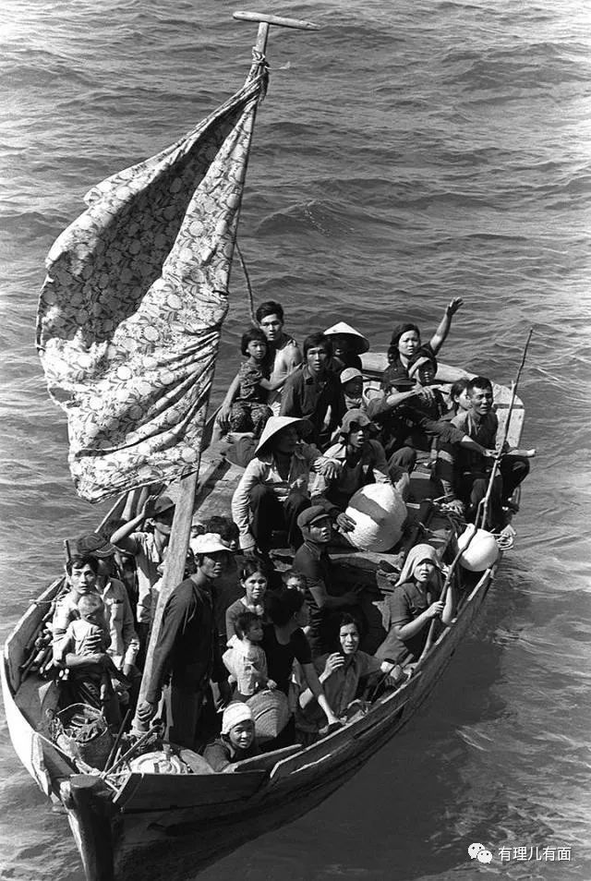

1979年7月，联合国难民署为解决印支难民问题，召集了65个国家在日内瓦开会。会议上确立香港、马来西亚、印尼、泰国、菲律宾、新加坡等为印支难民“第一收容港”，给予难民临时庇护，所有费用由联合国难民署承担；西方国家再从“第一收容所港”接收走难民。本意香港只是一个中转站，但事实上许多西方国家也不愿意大量收留难民，难民只能大量滞留在“收容港”内。

香港成为“第一收容港”，完全是英国慷他人之慨，让殖民地香港多承担一点，英国本土就可以少承担一点。在实际操作中，相比其他“第一收容港”，香港成为最受越南难民欢迎的地方。

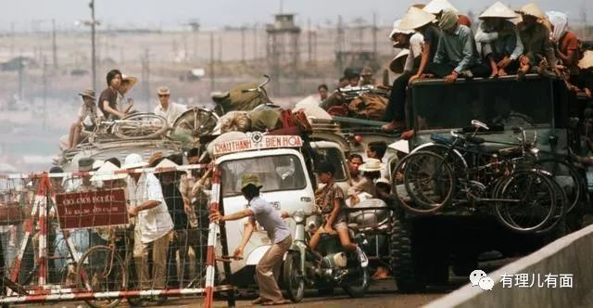

1979年8月，港英当局开始对难民营实行开放式管理，难民可以出入香港其他地区，自由寻找工作。逃港难民不仅可以出去挣钱，还可以享受医疗、教育、托儿、养老等服务。自己过上好日子了，当然也会想到还在越南受苦受累的亲戚朋友。香港人好、钱多，速来！口口相传，越来越多的越南人心中都种下了“香港梦”。从1979年到1982年，香港共接收了9万多名越南难民。

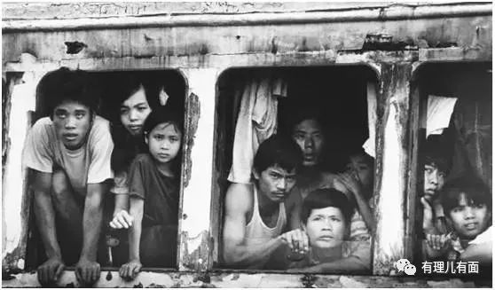

香港人多地狭，近10万人突然涌入，而且还越来越多，导致人地矛盾更加突出。而且许多越南难民并不安分，抢劫、斗殴、闹事常有，直接影响港英政府统治。1982年，港英当局将难民营从开放式管理改为禁闭式管理。

禁闭式难民营环境比较恶劣，各种脏乱差，经常发生传染病。那些年富力强的难民，每天衣食无忧、无所事事，过剩的精力除了用来生孩子之外（难民营婴儿出生率猛增），各种闹事，打架、抢劫、强奸等暴力案件层出不穷。以1987年为例，难民营犯罪率竟高达86.2%。有不少人逃出难民营，加入了香港黑帮，在赌场、色情场所当马仔。香港电影中的越南难民犯罪情节，大多来源于此。

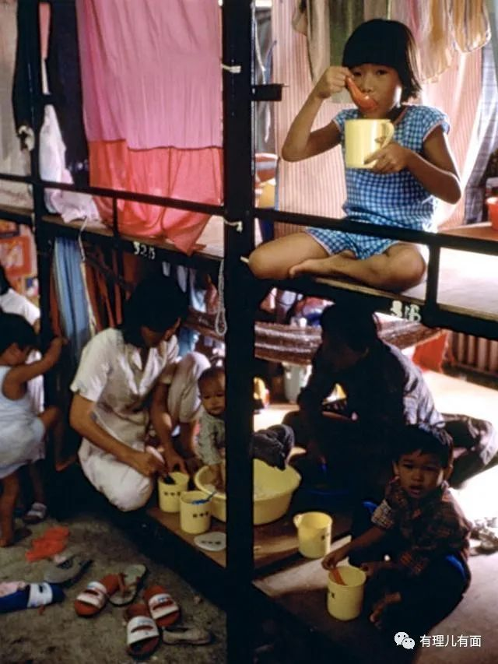

由于供养越南难民花费巨大，1988年6月16日，港英当局再次调整了难民政策：凡来港的越南人，将被默认为非法入境者，由相关机构对其进行甄别，符合难民条件的，进入禁闭式难民营，不符合条件的，一律监禁，等待被遣返。强制遣返政策，遭到了越南当局和一些“圣母机构”的谴责，毕竟以前难民营的物资由这些机构供给，没了难民不是断人财路吗？这些机构，就包括黄之锋母亲服务的“义工”组织。

此后，非法入境的越南难民就像挤牙膏一样，或自愿遣返，或有序遣返。2000年6月1日，香港关闭了最后一个难民营——望后石难民营，滞留在香港的1000多名难民，因各种原因无法被遣返，最终获准留港。

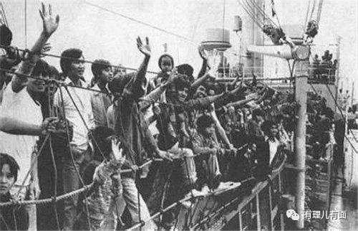

1975年至2005年，香港总共收容了超过20万名滞港越南人，该批越南人有的以香港为跳板，向西方“移民”，也有的被遣返越南，还有的加入了香港社会。我们知道越南难民生育率奇高，那么现在在港越南难民后裔到底多少，就不好说了。

近十几年，又有越南偷渡者利用特区政府实施的“酷刑声请”政治庇护的漏洞，非法在港居住。偷渡者抵港后，声称自己在越南遭受政治迫害或受到酷刑，香港的入境事务处负责审核他们是否符合酷刑声请的资格。如果声请获得确立，申请人就不会被遣返回国，入境处将转介个案至联合国难民署，由该署确认酷刑声请人为难民，以及为获确认为难民的人安排移居至第三国家。

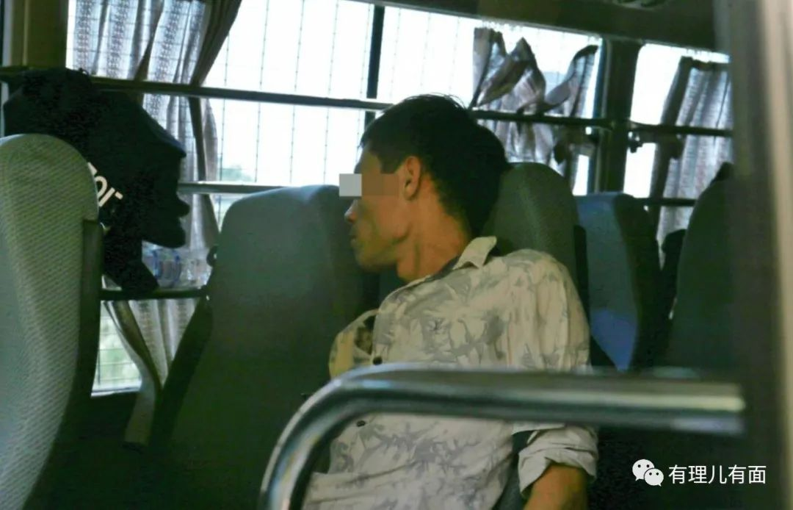

审核期间，发绰号为“行街纸”的身份证明，以合法居留香港。虽然法律规定不许在香港工作，但是许多“新难民”加入“旧难民”的地下黑帮组织，游走在灰色地带以赚取收入，成为香港目前一大治安隐患。



为何越南人热衷于乱港活动？



被拘留在深圳市公安局的12名偷渡港毒当中，就有16岁的“越南人”黄临福，其于2019年10月14日在旺角警署扔汽油弹被捕后，被法官保释。

由于香港警方的通报方式，一般不会指出被捕者祖籍何处，所以无法具体统计。但是从12名偷渡港毒中，就有一个“越南人”可以看出，比例并不低。

在港越南人群体大多反华，这不外乎归类为几个原因：宗教、国家认同、经济。



宗教挑拨



在港越南人与香港天主教教会关系密切。

上世纪70年代至90年代末，大批越南难民逃亡到港，有香港天主教神父前往难民营，带领越南“教友”做越文弥撒。部分越南 “教友”在港获得合法身份后，于1994年成立了“在港越南人团体”，以宗教名义吸引在港越南人。

香港天主教教会至今每周都会在九龙湾的圣若瑟堂为在港越南裔信徒举行越南语弥撒。参与者大多是昔日来港的越南难民，其中有人到香港后与当地人结婚，子女大部分也是土生土长的香港“越南人”。他们参与该活动是为了让孩子在团体内了解越南文化，不忘自己的祖国。在宗教活动中，香港天主教教会则向他们灌输西方理念、反华理念，所以不少在港越南人对中国内地观感负面。

另外就是越南天主教派神父来香港灌输爱国（越）主义教育。

由于香港圣若瑟堂举行的是越南语弥撒，越南天主教过去曾不定期派越南神父前往香港，意图通过宗教活动巩固在港越南人的信仰。而且越南天主教处在越南政府的控制之下，所以其派往香港的神父开展活动，目的也是向在港越南人灌输爱国主义教育，加强对越南的忠诚。

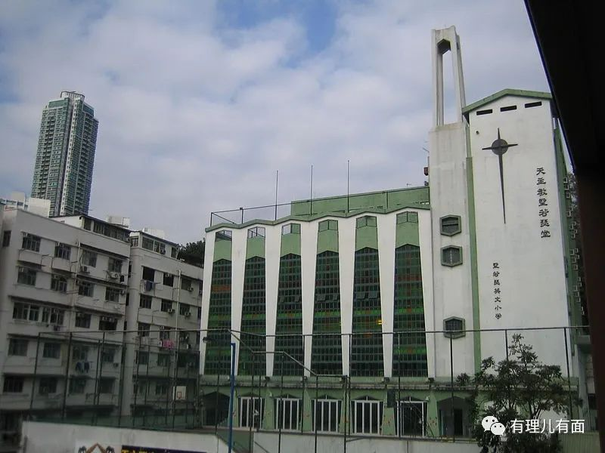

在精神上对越南人的洗脑，使得本已融入香港社会的越南难民，有了支持港毒的思想动力。



国家认同困难



香港成为越南在中国开展反华游行的主要城市。过去多年，在港越南人或外国势力不时在香港举行反华游行。2014年中越两国出现南海争端时，在香港的越南人就南海问题举行了多次游行示威活动。2018年，越南计划在国内设立3个经济特区，以优惠政策吸引外国投资者，并允许他们租用土地长达99年。有人担心中国投资者在经济特区获得土地使用权的期限太长，会对越南的国家领土主权、政治、民生造成不利影响。当时，居港的越南人也发起了针对中国的抗议活动。对越南的认同，使得这些取得香港居民身份的法律意义上的中国人，不愿意承认自己是中国人，于是也就有了支持港毒的政治动力。

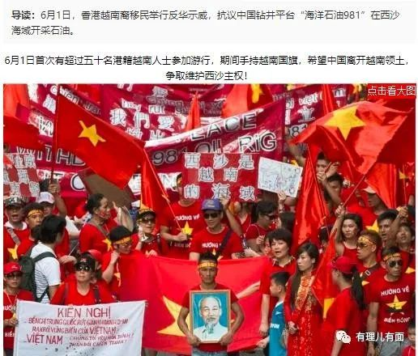



经济需要



生活欠佳的在港越南人，在“反修例”运动中找到了来钱快的路子。

取得了香港永久居留权的越南人，职业范畴广泛，除了少部分教育程度较高的从事律师、老师、工程师等职业，相当一部分教育程度较低者则可能在餐厅、工厂工作，多数聚居在元朗。在去年的修例风波中，一些生活欠佳的居港越南人相当活跃，为获得酬劳主动参与街头暴力活动。有越南籍人员曾因向警署投掷汽油弹、燃烧杂物、堵塞交通等行为，被控暴动、纵火及企图纵火、在公众地方作出扰乱秩序等罪名。

由于越南工资低于邻近国家，近年越来越多人铤而走险偷渡到香港打工。2018年10月，粤港警方就合作摧毁一个跨境偷渡集团，该集团成员分工细致，招揽、偷渡、接应、在港生活协助等各个环节均由专人负责，帮助其从越南偷渡至香港后尽快融入当地社会。由于这些越南人在香港属于逾期逗留和非法工作，部分人员常常以抢劫等违法方式意图赚快钱，对香港治安产生了消极影响。

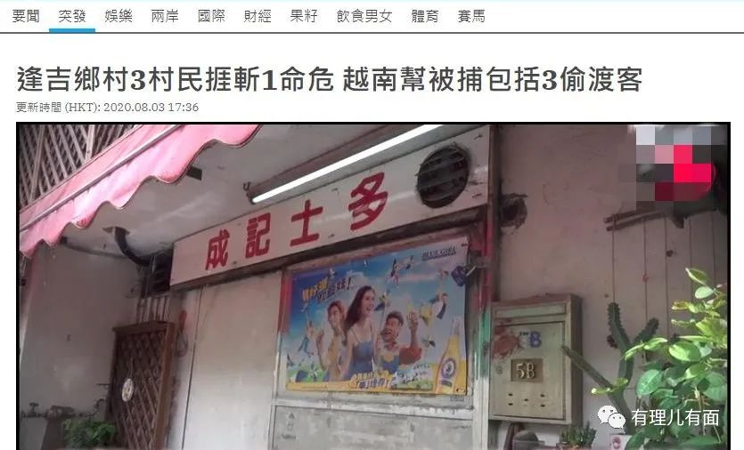

香港发生“反修例”暴力活动，警力被大量占用，使得治安管控力度下降，这也让“越南帮”的违法犯罪钻了空子。以上这些，使得越南人有了支持港毒的经济动力。

知道了这支乱港力量的“反骨”原因，下一步，就是考验特区政府施政能力的时候了。

对非法入境者要依法强力驱逐，对已成为香港居民的要加强中国认同教育，同时打击外部势力干涉，才能逐步拨乱反正，剪除乱港势力的这支羽翼。

*参考文章：《越南狠人往事：那些年，20多萬越南難民湧入香港》、《联合早报》戴庆成专栏*

**图片源自网络**





**关注公众号：**

**有理儿有面**

**理   性｜   揭   秘｜   探   讨**







有里儿有面

**微信扫一扫赞赏作者** **赞赏**

已喜欢，对作者说句悄悄话

取消

**发送给作者**

**发送**

最多40字，当前共字

 人赞赏

上一页 1/3 下一页

长按二维码向我转账

受苹果公司新规定影响，微信 iOS 版的赞赏功能被关闭，可通过二维码转账支持公众号。

### 精选留言

用户设置不下载评论